ARUBA
Explorar la isla de Aruba va a ser para usted una aventura fascinante. Su maravilloso clima y topografía le ofrecerá hermosos paisajes, espectaculares atardeceres, arrecifes, aguas llenas de vida marina y playas de aguas cristalinas durante todo el año.
NUESTRO PLAN INCLUYE (POR PERSONA) | NUESTRO PLAN NO INCLUYE (POR PERSONA)
- Traslados aeropuerto – hotel – aeropuerto en compartido.  - 5 días de alojamiento en el hotel seleccionado.  - Alimentación todo incluido (desayunos, almuerzos y cenas).  - Snacks entre comidas.  - Bebidas y licores ilimitados (+18).  - Tarjeta de asistencia médica para menores de 85 años.  - Actividades Shows de entretenimiento Diurno y Nocturno.  - Toallas para la playa y las piscinas.  - Deportes acuáticos no motorizados.  - Propinas e impuestos hoteleros.  - 2% fee bancario. | - Tiquetes aéreos.  - Impuestos del tiquete y salida de los países.  - Servicios de lavandería, internet, llamadas a larga distancia.  - Llamadas nacionales, internacional ni a celular.  - Gastos no estipulados EN EL PROGRAMA.  - Usd 20 de cuota sostenibilidad para ingreso a la isla, este valor se paga al diligenciar el formulario Ed-Card.

RENAISSANCE WIND CREEK ARUBA RESORT (4*)
(BLOQUE SOLO ADUTOS) Alimentación Todo Incluido.

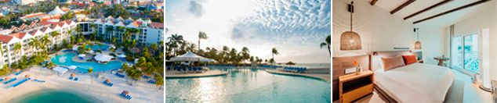

PRECIO POR PERSONA EN DÓLARES AMERICANOS.

VIGENCIA  DE COMPRA | DESDE |  | HASTA | NOCHES | SENCILLA | DOBLE | TRIPLE
28-feb-26 | 05-feb-26 | 31-mar-26 |  | 4 | $ 3.085 | $ 1.915 | $ 1.689
28-feb-26 | Noche Adicional |  |  |  | $ 765 | $ 469 | $ 415
28-feb-26 | 01-abr-26 | 30-jun-26 |  | 4 | $ 2.539 | $ 1.645 | $ 1.459
28-feb-26 | Noche Adicional |  |  |  | $ 629 | $ 405 | $ 359
28-feb-26 | 01-jul-26 | 30-nov-26 |  | 4 | $ 2.375 | $ 1.555 | $ 1.389
28-feb-26 | Noche Adicional |  |  |  | $ 589 | $ 385 | $ 345
DIVI VILLAGE GOLF & BEACH RESORT (4*)
Alimentación Todo Incluido

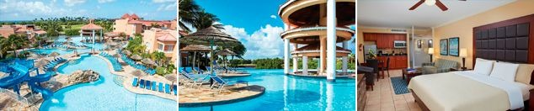

PRECIO POR PERSONA EN DÓLARES AMERICANOS

VIGENCIA  DE COMPRA | DESDE | HASTA | NOCHES | SENCILLA | DOBLE | TRIPLE | NIÑO  (3-12) | NIÑO  (13-17)
28-feb-26 | 05-feb-26 | 05-abr-26 | 4 | $ 2.659 | $ 1.679 | $ 1.649 | $ 319 | $ 589
28-feb-26 | Noche Adicional |  |  | $ 659 | $ 415 | $ 405 | $ 75 | $ 145
28-feb-26 | 06-abr-26 | 20-dic-26 | 4 | $ 2.489 | $ 1.579 | $ 1.549 | $ 319 | $ 589
28-feb-26 | Noche Adicional |  |  | $ 615 | $ 385 | $ 379 | $ 75 | $ 145

RIU PALACE ANTILLAS (5*)
Alimentación Todo Incluido.

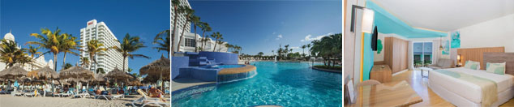

PRECIO POR PERSONA EN DÓLARES AMERICANOS.

VIGENCIA  DE COMPRA | DESDE |  | HASTA | NOCHES | SENCILLA | DOBLE | TRIPLE
15-feb-26 | 01-feb-26 |  | 04-abr-26 | 4 | $ 3.409 | $ 2.365 | $ 2.249
15-feb-26 | Noche Adicional |  |  |  | $845 | $585 | $555
15-feb-26 | 05-abr-26 | 30-abr-26 |  | 4 | $ 2.749 | $ 1.909 | $ 1.815
15-feb-26 | Noche Adicional |  |  |  | $ 679 | $ 469 | $ 445
15-feb-26 | 01-may-26 | 20-jun-26 |  | 4 | $ 2.529 | $ 1.759 | $ 1.675
15-feb-26 | Noche Adicional |  |  |  | $625 | $435 | $409
15-feb-26 | 21-jun-26 | 17-ago-26 |  | 4 | $ 2.915 | $ 2.025 | $ 1.925
15-feb-26 | Noche Adicional |  |  |  | $719 | $499 | $475
15-feb-26 | 18-ago-26 | 30-nov-26 |  | 4 | $ 2.849 | $ 1.979 | $ 1.885
15-feb-26 | Noche Adicional |  |  |  | $705 | $489 | $465

OPCIONALES EN DESTINO
Tour turístico en autobús por Aruba  Recorrido guiado de medio día, durante este emocionante viaje, te sumergirás en las raíces y la rica herencia de Aruba, explorando los lugares históricos más significativos y conociendo a fondo la cultura local.  Incluye:  *Transporte ida y vuelta  *Agua  Desde USD 50 por persona | Aruba Atlantis Tour Submarino  ¡Emprende un emocionante viaje a profundidades de 130 pies bajo el Mar Caribe! Haz un tour guiado inolvidable a bordo de la mayor flota de submarinos de pasajeros del mundo.  Incluye:  *Recorrido desde el Atlantis Store de Oranjestad, frente al Renaissance Resort.  Desde USD 105 por persona | De Palm Island Aruba  Disfruta de un día completo de relajación en la Isla de Palm  Incluye:  *Transporte ida y vuelta  * Almuerzo, estación de Parrilla, barra Libre (según horario)  * Snorkel  *Zona Acuática para Niños  * Toboganes de Caída Libre  * Paseos en Banana Boat  * Clases de Salsa  Desde USD 135 por persona | Pregunta por estas y más excursiones
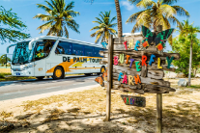 | 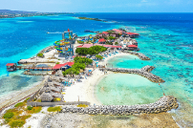  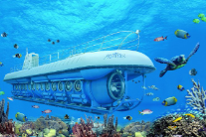 |  | Pregunta por estas y más excursiones

TERMINOS Y CONDICIONES
• Reserva hasta agotar existencia
• Se consideran niños de 2 a 11 años
• Aplica suplementos para otras fechas
• Los precios mencionados son condicionales hasta el momento que se confirme la reserva
• Estas tarifas pueden variar si se cambian hoteles, fechas de viaje, servicios, número de
Integrantes y temporadas especiales, en estos casos pueden aplicar suplementos
• Presentar certificado de la vacuna contra la fiebre amarilla aplicada, por lo menos a 10 días antes del viaje
• Para viajar se requiere pasaporte con vigencia mínima de 6 meses, cédula de ciudadanía original.
• Diligenciar para la entrada a Aruba el Ed-Card con mínimo 7 días de anticipación al viaje. CLICK AQUÍ. A partir del 1 Julio 2024 Aruba implementara una cuota de sostenibilidad de Usd 20 para los visitantes que lleguen por avión a la isla (Excepto niños menores de 8 años, residentes, visitantes recurrentes que ya hayan pagado la cuota dentro del mismo año)

PARA TENER EN CUENTA
• Alojamiento pago en dólares americanos.
• Tarifas e impuestos sujetos a cambios sin previo aviso.
• En caso de no SHOW se aplica penalidad del 100 % sobre el valor del paquete.
• Es importante que este en el aeropuerto como mínimo con cuatro (4) horas antes de la salida del vuelo.
• El tiquete después de emitido NO es reembolsable, NO es endosable, y aplican penalidades que la aerolínea disponga.
• Para adultos mayores de 85 años y hasta 99 años el valor de suplemento por asistencia médica es de Usd 2 dólares diarios
• Para menores de edad deben presentar pasaporte, registro civil de nacimiento y permiso autenticado en notaria por los padres.

La mayoría de habitaciones cuentan con cama doble o matrimonial 125cm ancho X 180cm largo
